招标代理培训流程操作手册

广州易达建信科技开发有限公司
2018年8月

一、用户登录系统

1、进入惠州市公共资源交易中心
打开IE浏览器,进入惠州市公共资源交易中心（网址为：http://zyjy.huizhou.gov.cn/）（“惠州市公共资源交易中心”以下简称为：“门户”）。
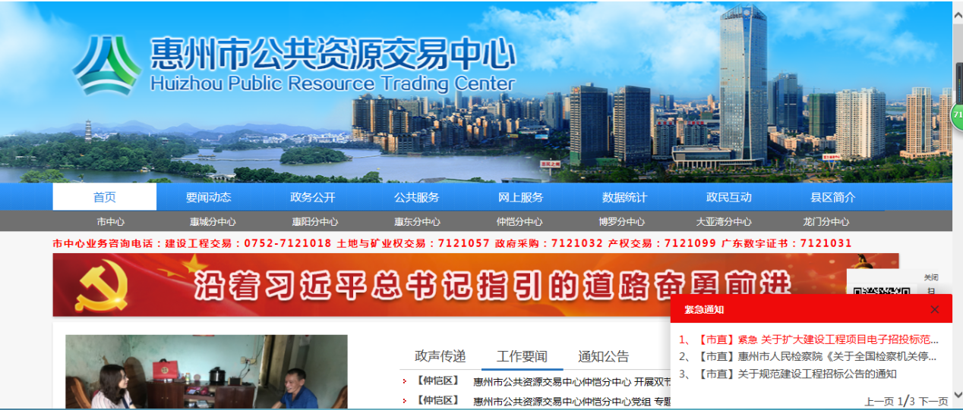

2、用户登录
在门户网站登录选择建设工程中的‘交易系统入口’进行登录（如下图所示）：
注：首次在门户网站参与交易活动的招标代理需要提前办理好招标代理机构的数字证书（CA）及资料备案事宜，详情请在门户网站—【办事指南】—【建设工程】栏中查阅建设工程招标投标交易平台CA证书办理流程（2017.8）和下载《惠州市公共资源交易中心建设工程招投标交易平台操作指南(2017.08).doc 》
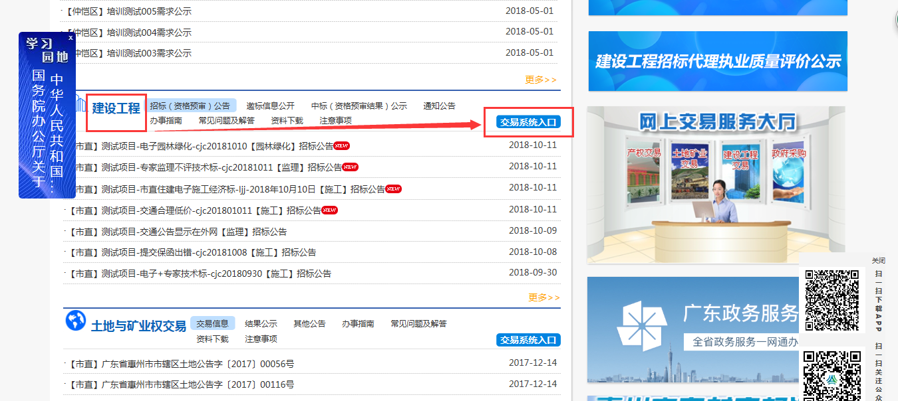
进入招投标登录界面（如下图所示）：
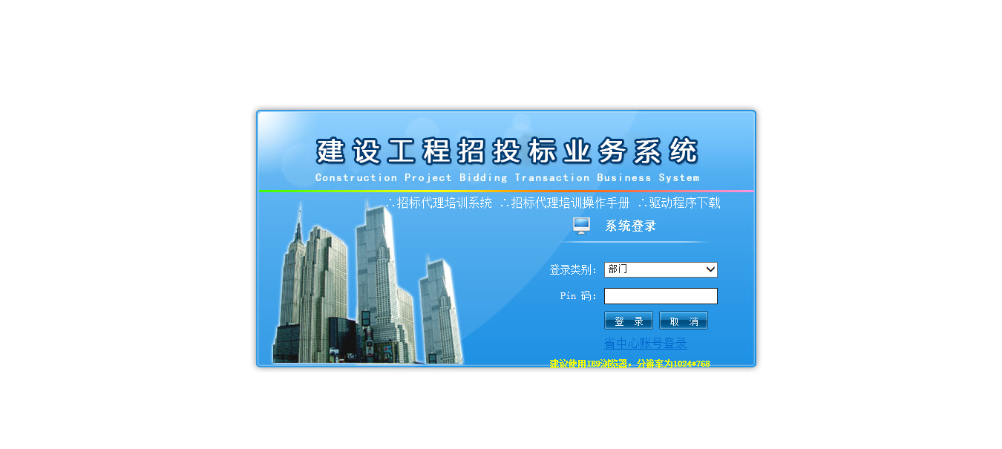
选择部门，输入CA预设的密码进入系统（如未安装GDCA驱动请点击驱动程序下载安装驱动再进行登录）。
- 新增招标代理人员信息
- 增加操作员
招标代理进入系统后在左侧功能菜单打开“企业信息”后，打开“操作员管理”点击‘新增’按钮新增人员，完善完人员信息后点击‘提交审核’按钮提交给交易中心审核（如下图所示）：
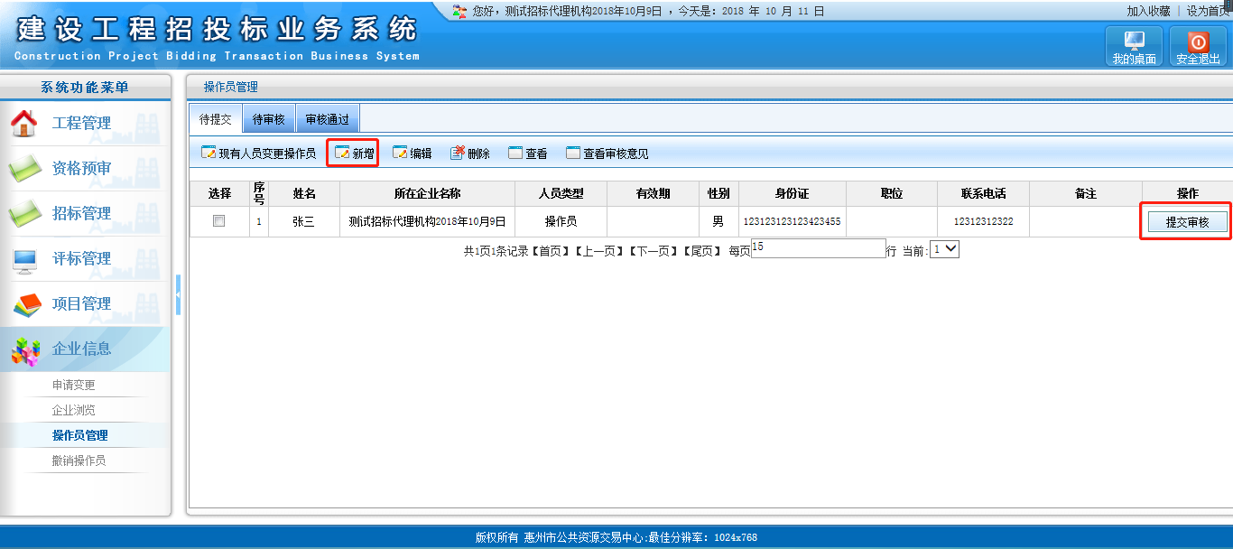
待审核通过后即可登录惠州市公共资源交易中心招标代理机构培训系统进行考核

- 惠州市公共资源交易中心招标代理机构培训系统
- 用户登录
进入惠州市公共资源交易中心建设工程招投标登录界面，点击招标代理培训系统。
用在业务系统通过审核的新增人员姓名及身份证号码登录系统（如下图所示）：
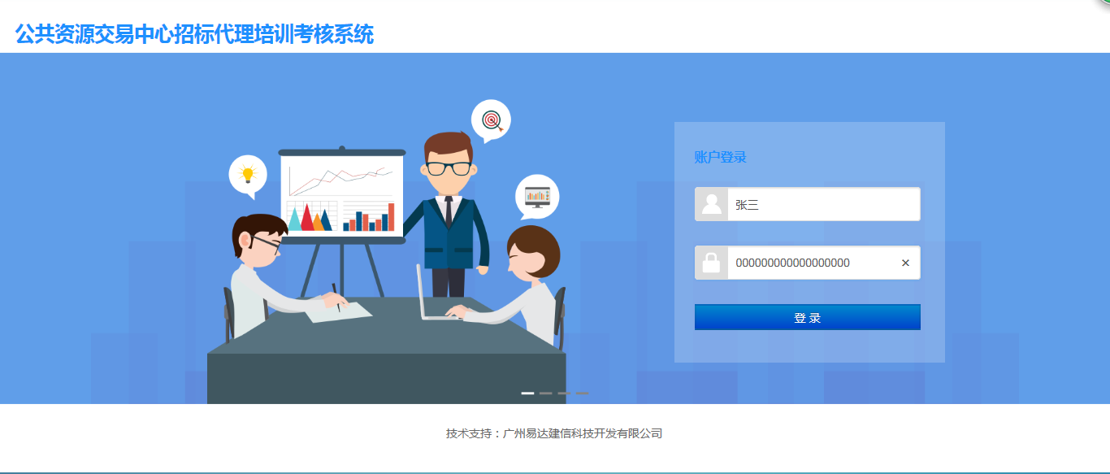
- 惠州市公共资源交易中心招标代理机构培训系统业务概况
招标代理培训考核分为‘视频培训’、‘理论培训’、‘实操培训’三大模块（如下图所示）：
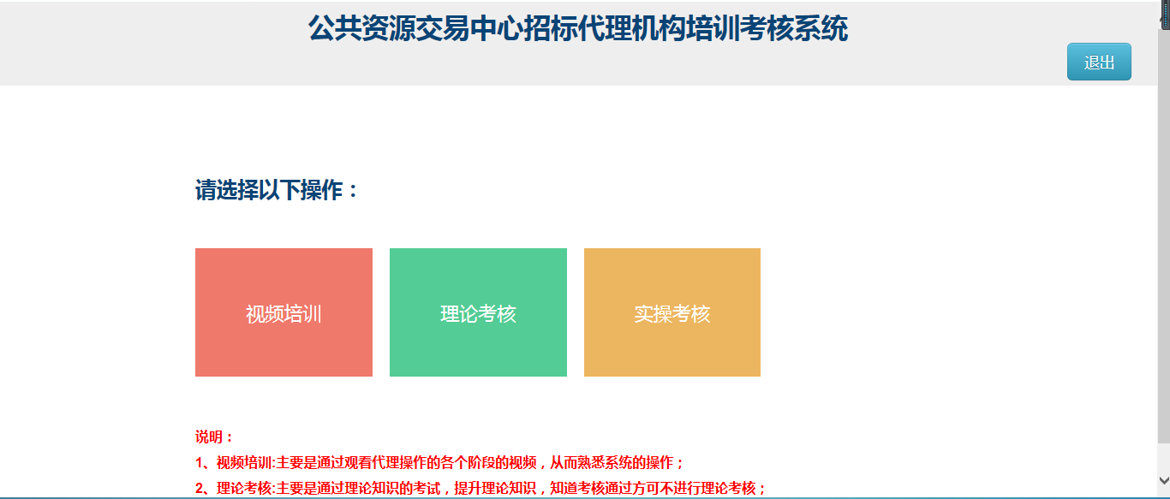

3、视频培训模块
视频培训分成‘网上办理交易员视频’、‘投标企业操作视频’、‘招标代理操作视频’三种供考核人员学习培训（如下图所示）：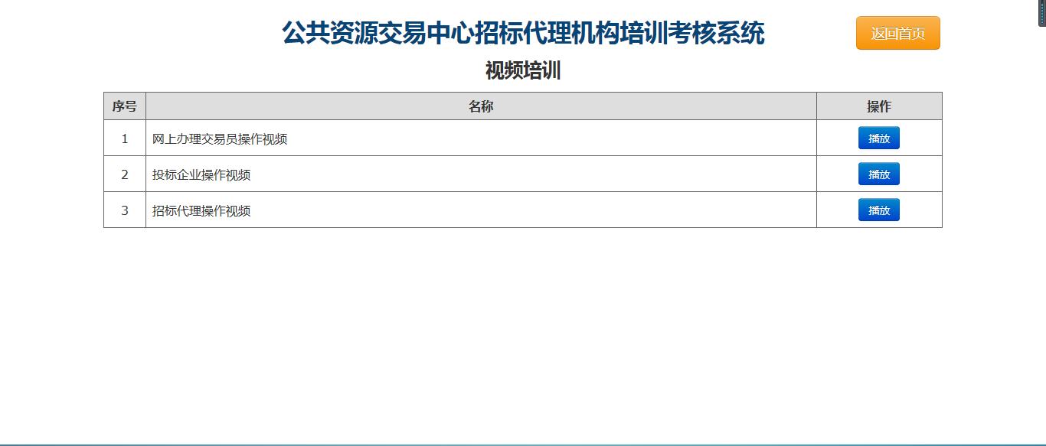

4、理论考核模块
系统每次从题库中自动抽取20个题目作为考题，其中‘不定项选择题’十题，‘判断题’五题，‘实务题’五题，限时30分钟，总分为100分，每题五分，90分及格即通过理论考核考试（如下图所示）：
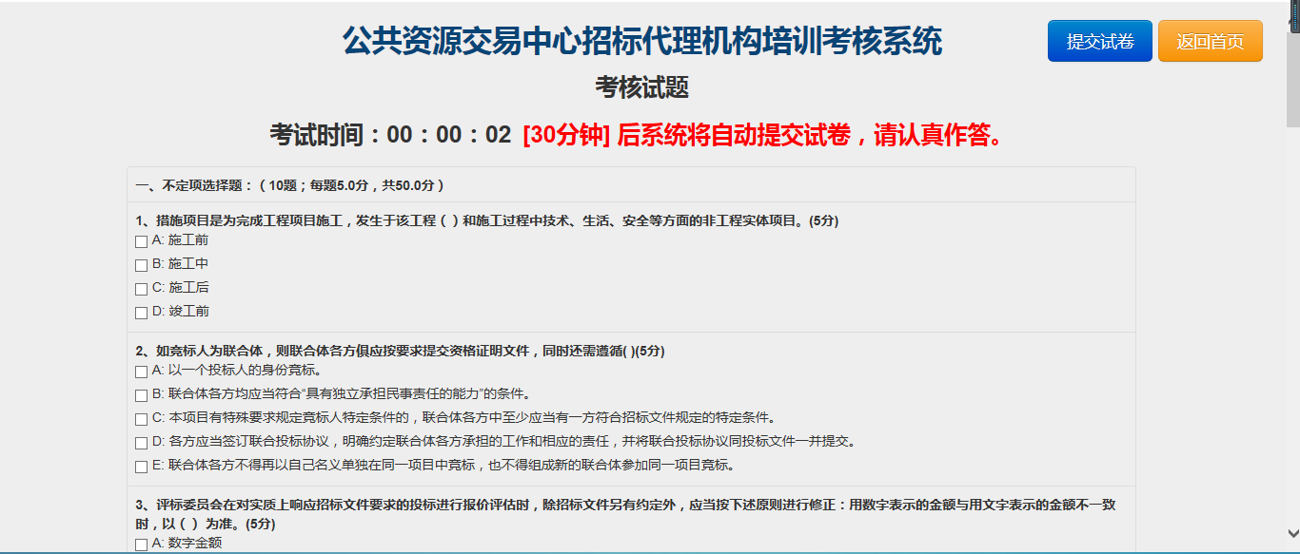

5、实操考核模块

（一）阅读考试规则并下载招标标文件
实操考核模块分为‘我的桌面’、‘工程管理’、‘招标申请’三个功能点，进入实操 考核模块首先看到的是‘我的桌面’，请认真阅读‘实操项目考试规则’，阅读完考试 规则请下载‘住建、水利、交通’三个项目的招标文件和工程量清单并保存（如下图所示）：
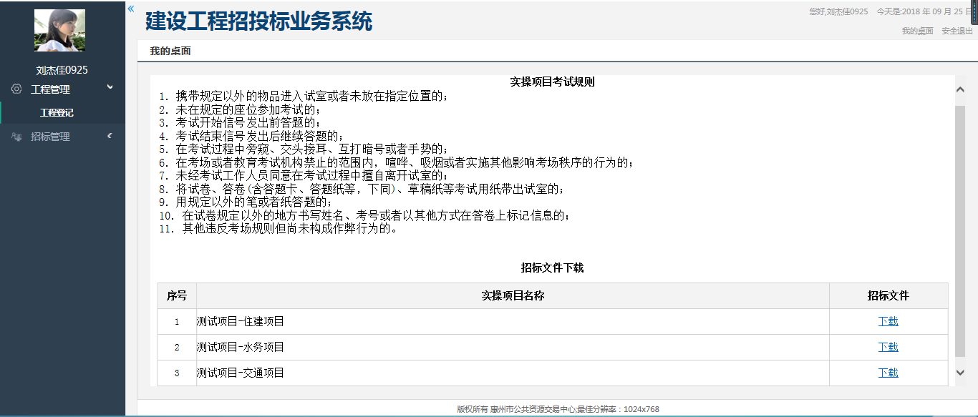

（二）进入申请
点击招标管理展开子节点，点击‘招标申请’点击新增（如下图所示）：
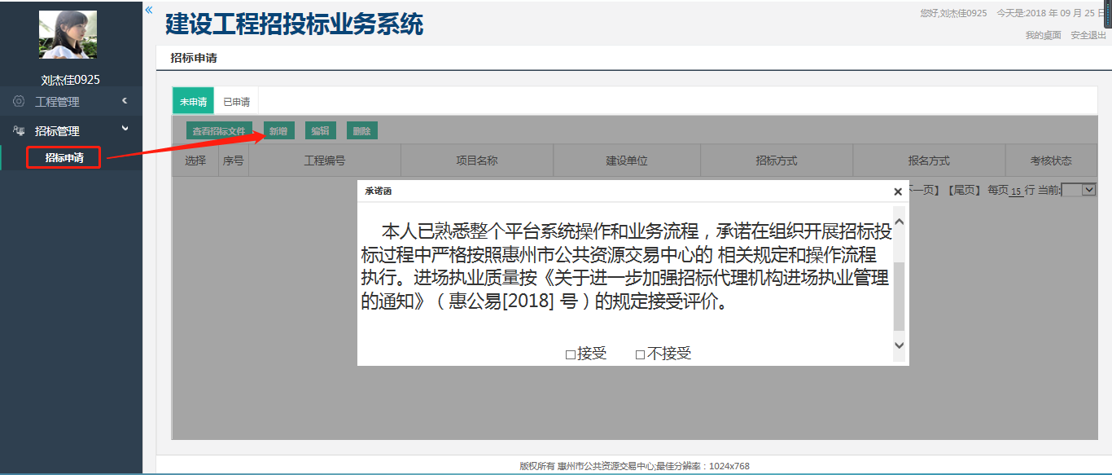
确认接受承诺函后会看到系统录入好的三个不同项目的案例，选择其中一个案例点击‘下一步’后在‘工程项目登记列表’选择一个节点再点击下一步（如下图所示）：
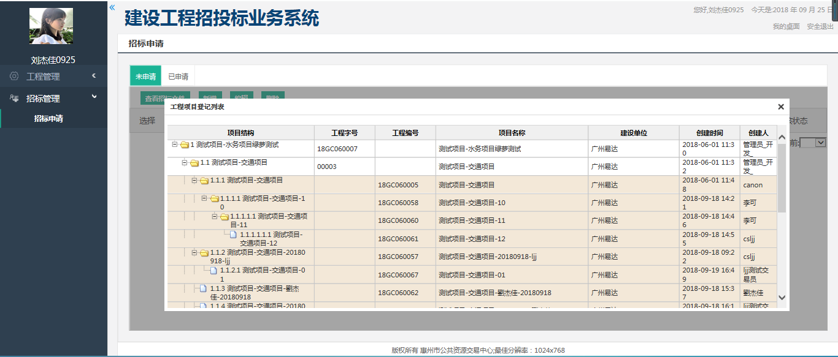

（三）填写招标信息
进入到招标申请备案表后请按照在‘我的桌面’已下载的招标文件，将招标文件内容信 息录入至对应的项目中。填写完对应的信息后保存，（如图所示）：
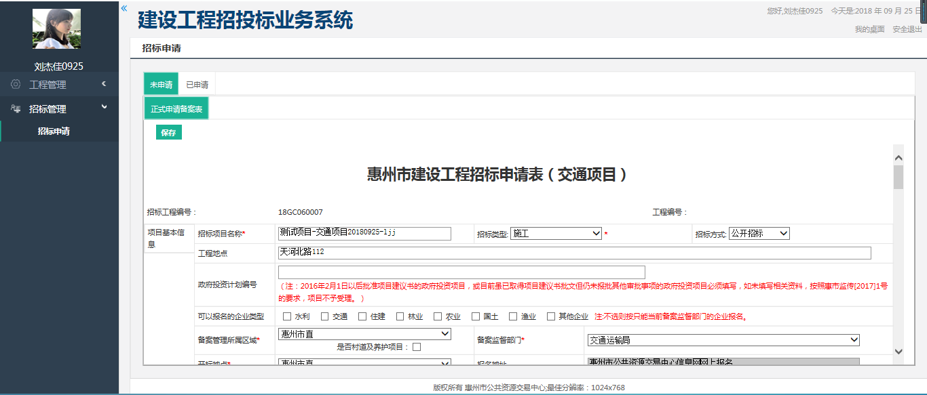
招标方式为‘邀请招标’的，选择招标方式后点击‘添加邀请企业’通过搜索企业再增加企业的方式选择三家及以上企业（如图所示）：
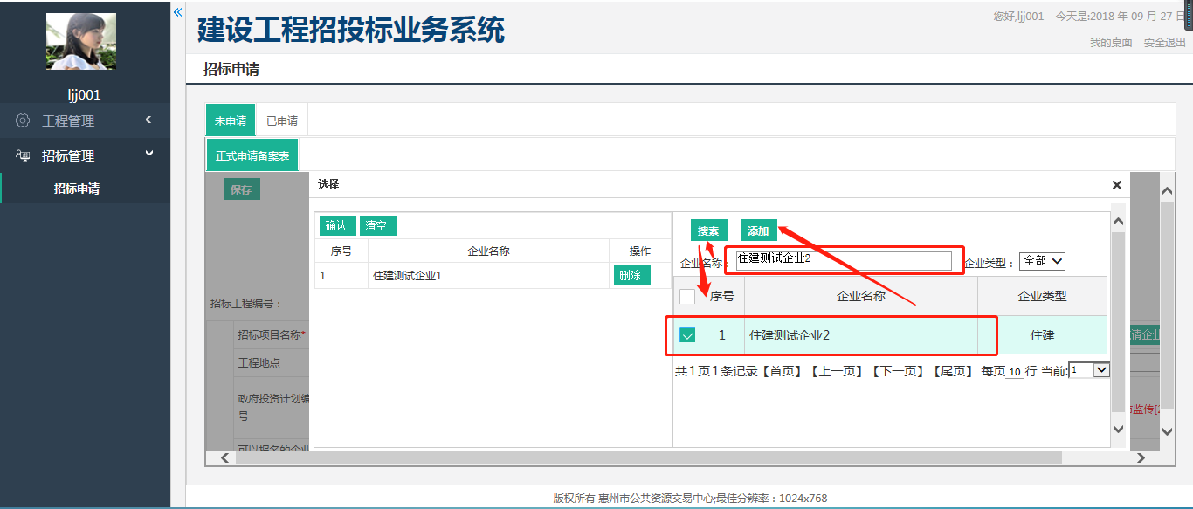
注：系统有建立九个企业给考核人员使用（如下图所示）：
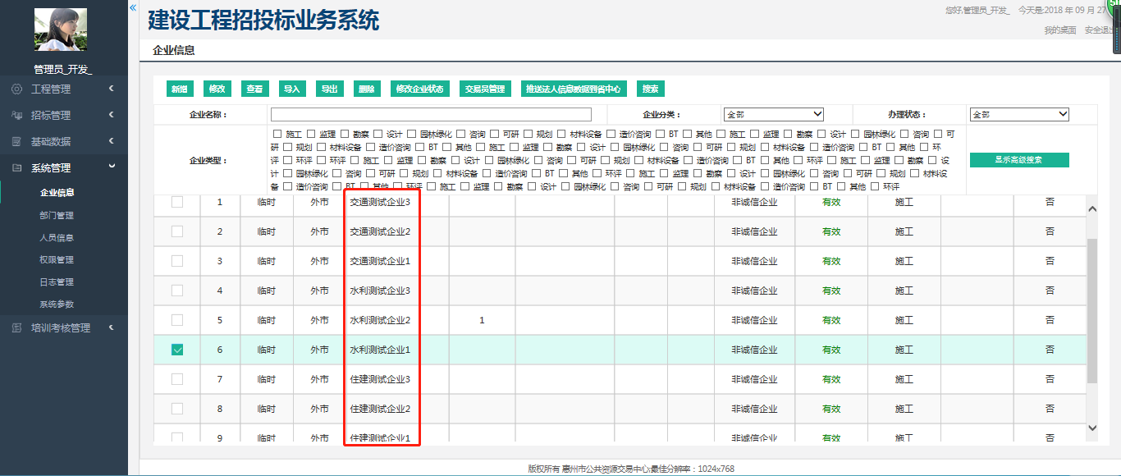
网上评标项目‘招标文件’一栏必须要上传‘招标文件’‘控制价（全局参数设置）’‘工程量清单’‘图纸’四项，其中除‘控制价’之外上传流程都是点击‘上传’按钮然后选择对应所要上传的文件，上传‘控制价’则是选择‘全局参数设置’点击‘编 辑’按钮进入全局参数设置页面点击‘导入控制价’点击浏览， 选择所要上传的控制价XML文件（如图所示）：
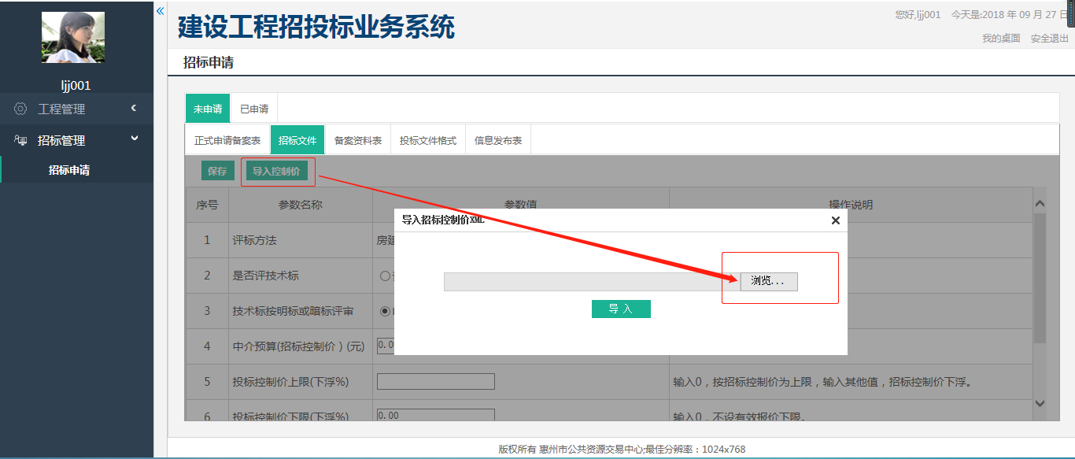
提交完‘招标文件’的资料后在‘备案资料表’上传立项批文件（如图所示）：
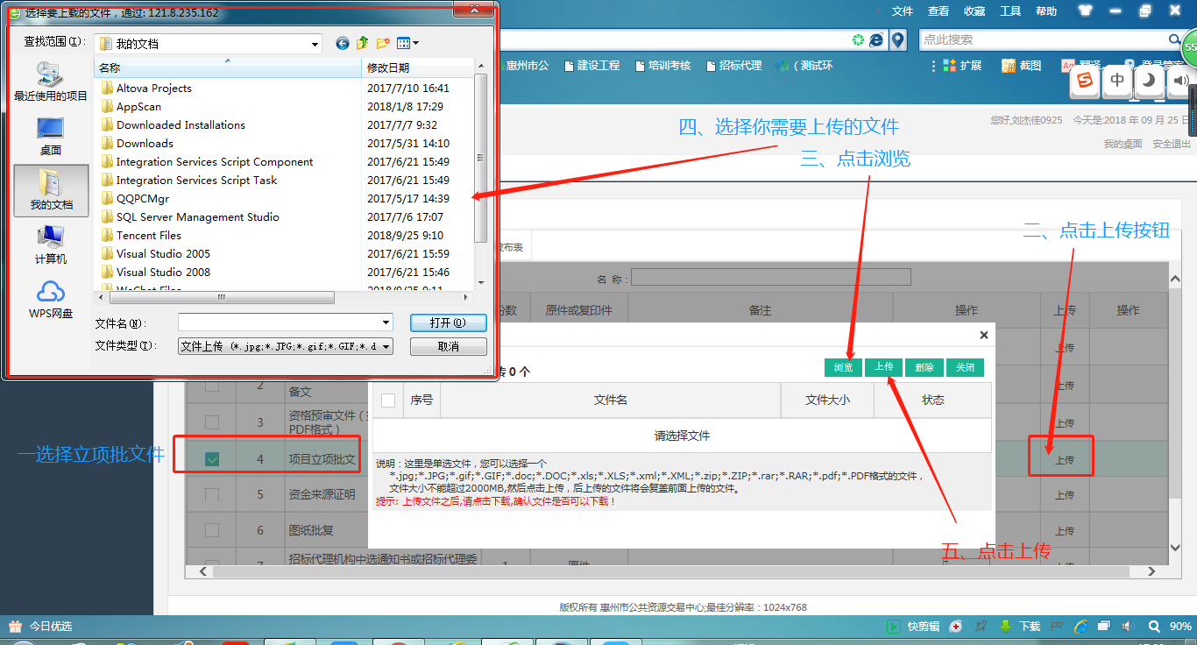
上传完附件后请在‘正式申请备案表’中点击保存后提交（如下图所示）：
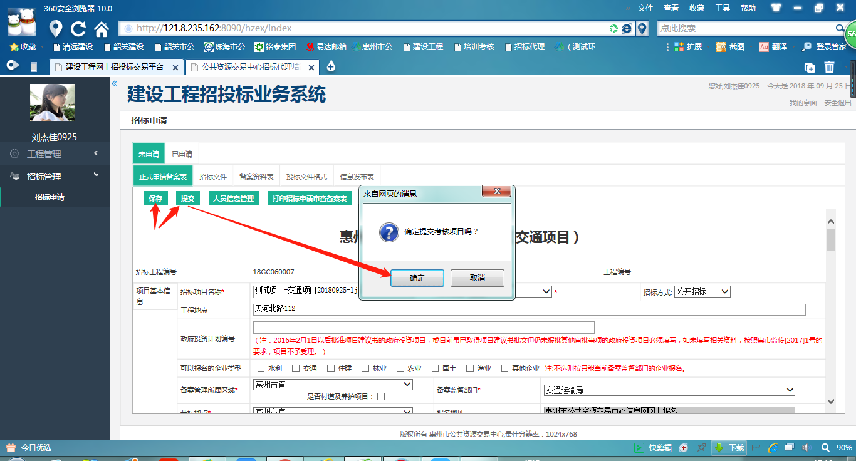

（四）查看考核成绩
在‘招标申请’‘已申请’中可以看到提交项目的考核成绩（如下图所示）：
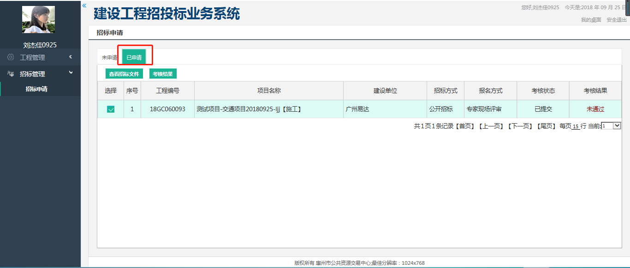
（五）重新考核（实操考核未通过项目）
实操考核未通过的请在‘已申请’中点击重新考核，重置所选项目的考核结果重新考核（如下图所示）：
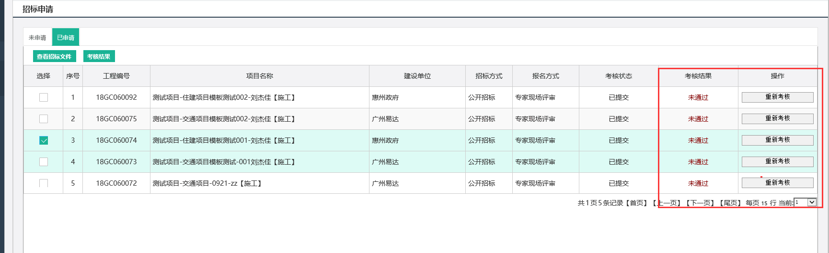
注：
①必须‘住建’‘交通’‘水利’三个案例都通过考核才能通过实操考核。
②只有参加并通过考核的招标代理机构操作员才可以开展惠州市公共资源交易中心招标投标业务系统有关建设工程项目系统操作工作。
③惠州市公共资源交易中心招标投标业务系统会对参与建设工程项目系统操作工作的招标代理机构操作员操作过程予以记录并评价，有关得分将公布在惠州市公共资源交易中心门户网站“建设工程招标代理执业质量公示”栏目。

